

**杭州电子科技大学信息工程学院**

**2021-2022-1《离散数学课程实践》报告**

|  |  |
| --- | --- |
| **题 目** | **任务1 构造命题公式的真值表** |
| **选做题目** | **函数曲线的离散化** |
| **年 级** | 2021级 |
| **专 业** | 计算机类 |
| **学 期** | 2021-2022-1 |
| **学 号** | 219350426 |
| **姓 名** | 任筱岩 |
| **任课教师** | 孙志海 |
| **完成日期** | 2021年 10月 14日 |

# **计算命题公式打印真值表**

流程图分析：

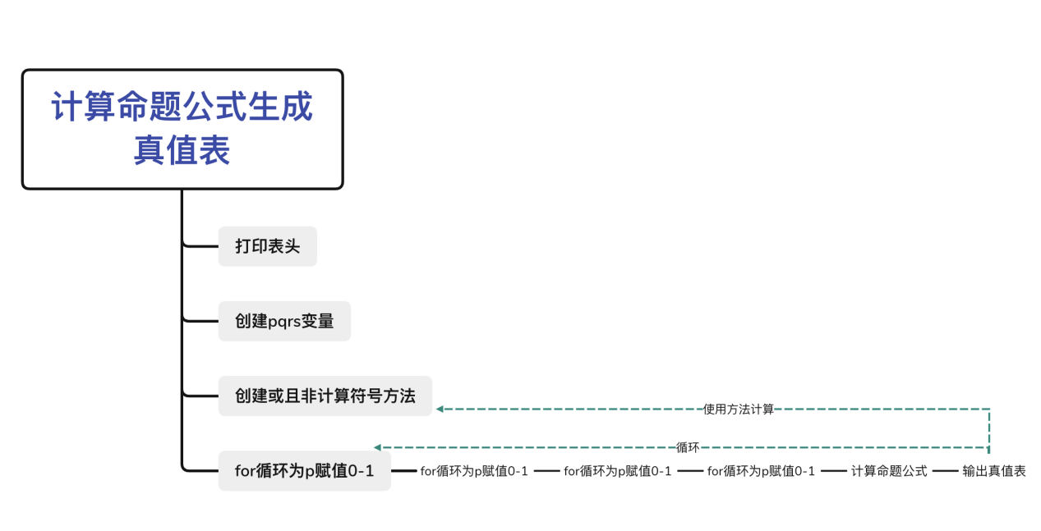

图 1流程图

打印表头和格式以及创建变量，之后创建循环为变量赋值，使不同变量均可达到0或1，每次循环4个变量整体的值都会不同，可以打印出真值表的效果，创建或且非的计算符号功能方法，每次循环计算时便直接使用方法进行计算，每次计算出结果后便直接打印，打印完后换行，如此真值表便打印完毕。

代码分析：

* 首先打印表头以及创建变量：

int p=0,q=0,r=0,s=0;//创建pqrs变量，各赋值为1  
System.out.println("pqrs"+" 结果");//打印表头

* for循环使变量从0到1循环增加，变量循环过一次便打印命题公式结果、以此循环直至变量均为1:

for (int i = 0; i < 2; i++) {//p从0循环赋值到1  
 p=i;  
 for (int i1 = 0; i1 < 2; i1++) {//q从0循环赋值到1  
 q=i1;  
 for (int i2 = 0; i2 < 2; i2++) {//r从0循环赋值到1  
 r=i2;  
 for (int i3 = 0; i3 < 2; i3++) {//s从0循环赋值到1  
 s=i3;  
 System.out.print(p+""+""+q+""+r+""+s);//打印真值表  
 System.out.println(" "+qie(fei(ji(p,q)),ji(ji(p,r),s)));//计算命题公式  
 }

* 创建或且非计算功能的方法：

public static int qie(int a,int b){//且  
 int x;  
 if(a==1&&b==1) x=1;  
 else x=0;  
 return x;  
}  
public static int ji(int a,int b){//主动析取  
 int x;  
 if(a==1||b==1) x=1;  
 else x=0;  
 return x;  
}  
public static int fei(int a){//非  
 int x;  
 if(a==1)  
 x=0;  
 else x=1;  
 return x;  
}

* 每次循环结束计算真值表时，便使用创建的方法进行计算：

qie(fei(ji(p,q)),ji(ji(p,r),s))

* 结果：

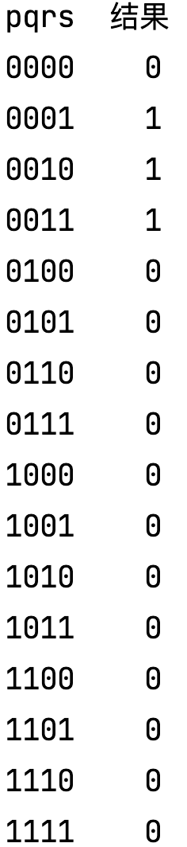

图 2结果

# 计算命题公式并打印出离散点

流程图分析：

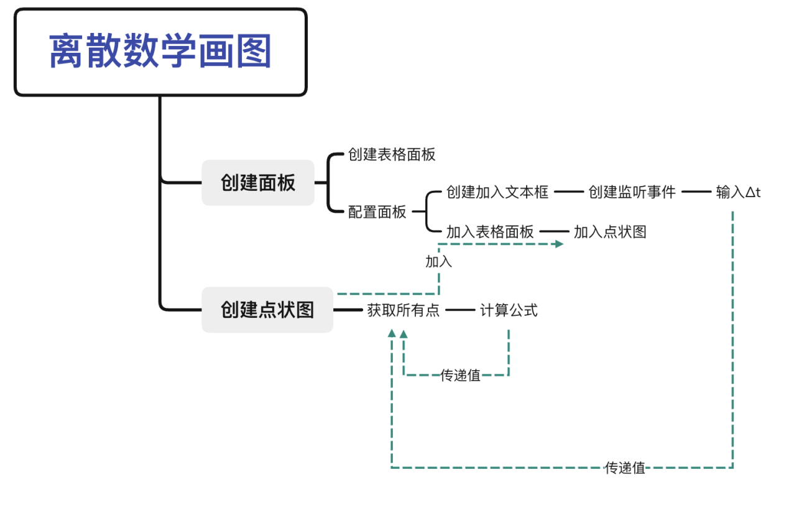

图 3流程图

首先创建面板，创建表格面板，为表格面板中添加点状图，在面板中添加文本框并为文本框添加监听事件，获取计算公式中所有结果的点并传递给点状图，打印，文本框中的数据有改变时便对点状图进行更新。

代码分析：

* 打印计算公式中所有点：

private XYDataset func_dataset(double delta) {  
 XYSeries series = new XYSeries("delta=" + delta);//创建XY系列，可用来表示所有点（x，y）的坐标  
 for (double t = 0; t <= 8; t += delta) {//遍历t  
 series.add(t, func(t));//x，y点  
 }  
 XYSeriesCollection xyDataset = new XYSeriesCollection();//创建XY系列集合  
 xyDataset.addSeries(series);//加入坐标系列  
 return xyDataset;//xyDataset为XYSeriesCollection父类  
}

* 计算公式：

private double func(double t) {  
 return -(2 * t * Math.sin(Math.pow(t, 2)));//计算公式  
}

* 创建文本框并为其添加监听事件：

JTextField textField=new JTextField();//创建文本框  
add(textField);  
textField.setBounds(100,550,50,20);//设置大小位置  
  
textField.getDocument().addDocumentListener(new DocumentListener() {//文本监听  
 @Override  
 public void insertUpdate(DocumentEvent e) {//更新  
 double x;  
 try {  
 x=Double.parseDouble(textField.getText());  
 if (x<0.01)return;//值太小会死机，固x<0.01返回  
 }catch (Exception ex){  
 return;  
 }  
  
 chart.getXYPlot().setDataset(func_dataset(x));//设置图标数据值  
 }  
});

* 结果：

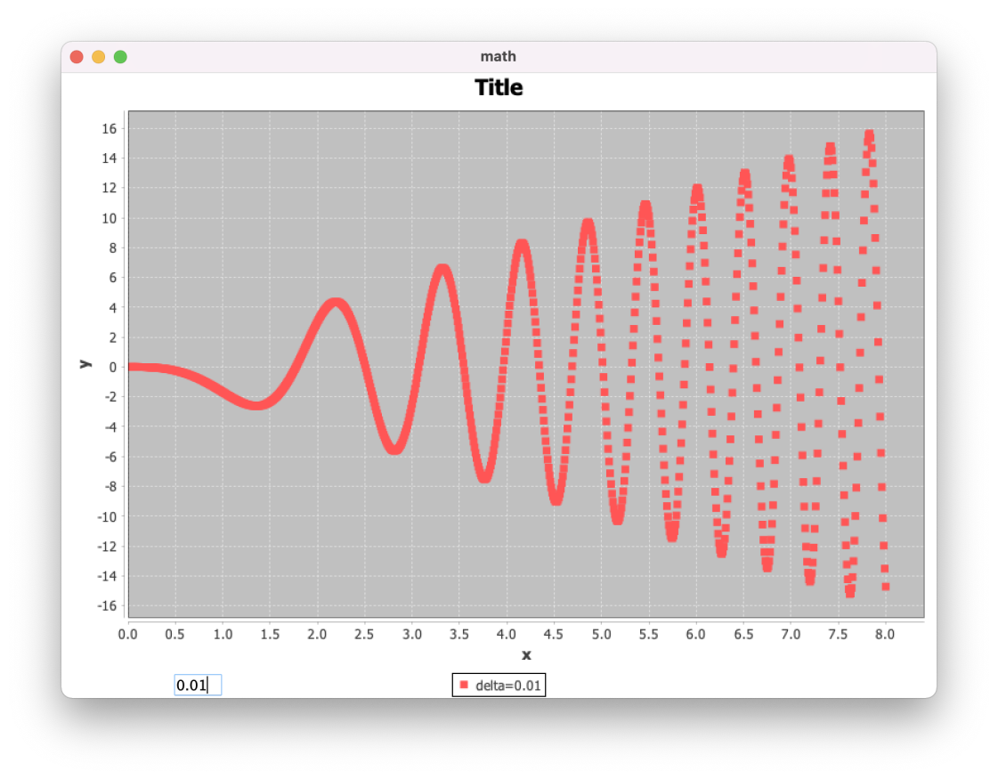

图 4结果

# 用离散点打印姓名

流程图分析：

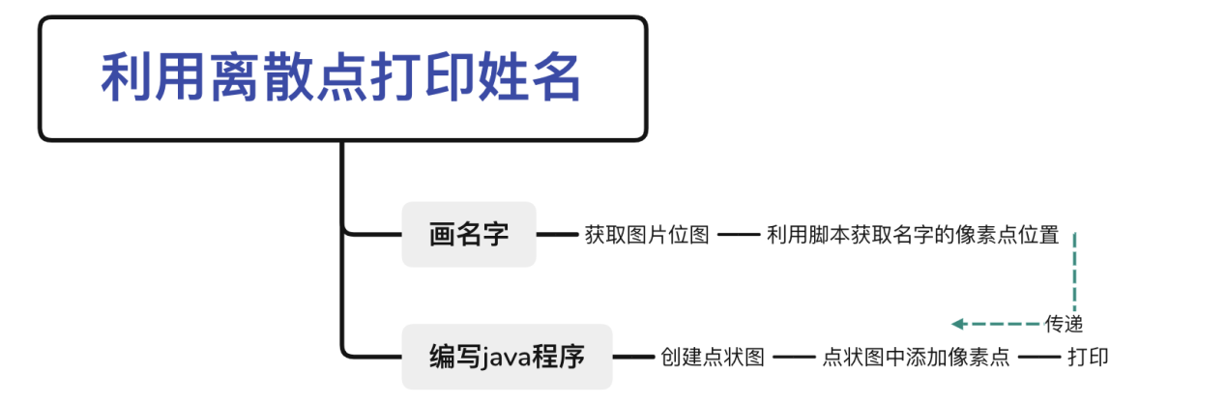

图 5流程图

首先用画图工具画出名字，再利用python脚本获取名字的像素点位置，编写java程序，创建面板，创建点状图，把之前获取的像素点位置复制到程序中，打印即可。

代码分析：

* python脚本：

from PIL import Image//使用python的PIL库对图片进行处理

img = Image.open("ut.jpg")//打开图片

o = open("out.txt",'w')//创建一个文本文件用于打印像素点位置

p = img.load()//读取图片

(max_y,max_x) = img.size//获取图片像素大小

for y in range(0,max_y)://循环y轴像素

for x in range(0,max_x)://循环x轴像素

if p[x,y]==(0,0,0)://判断如果像素为黑色（0，0，0）

o.write(f'series.add({x},{max_y-y});\n')//打印出像素点位置

o.flush()//将缓冲区数据写入文件

o.close()

* 输出的位置信息：

series.add(62,92);

series.add(61,91);

series.add(62,91);

series.add(90,91);

series.add(92,91);

series.add(97,91);

series.add(48,90);

series.add(49,90);

series.add(60,90);

series.add(61,90);

series.add(63,90);

series.add(64,90);

series.add(67,90);

...

* java代码分析：

JFreeChart scatterPlot = ChartFactory.createScatterPlot("name", "x", "y", null);  
add(new ChartPanel(scatterPlot));//创建点状图并添加到面板  
  
XYSeries series=new XYSeries("xy");//创建坐标系  
series.add(62,92);//添加像素坐标  
series.add(61,91);  
series.add(62,91);  
series.add(90,91);  
series.add(92,91);  
series.add(97,91);  
series.add(48,90);  
...

XYSeriesCollection seriesCollection=new XYSeriesCollection();//创建坐标系集合  
seriesCollection.addSeries(series);//添加像素位置信息到父类  
scatterPlot.getXYPlot().setDataset(seriesCollection);//获取像素信息位置

* 结果：

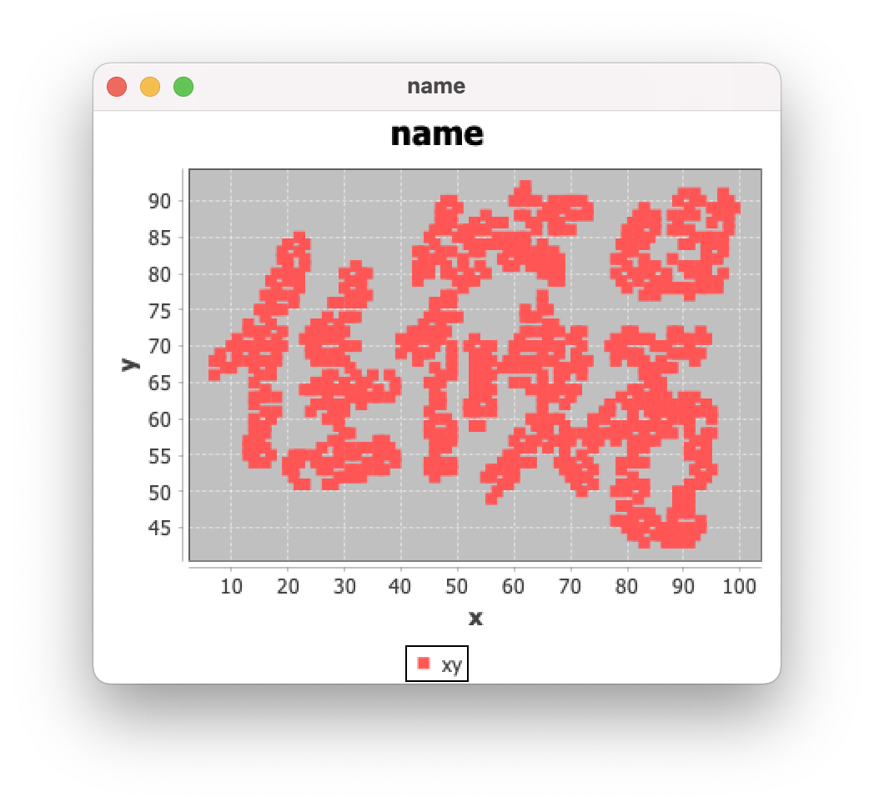

图 6结果

# 心得体会

老师让我们写离散数学题目，实际上也训练了我们编写代码的能力，以及分析问题的能力，解决这个问题肯定不止这种方式，但要看哪种更高效，从逻辑上更容易理解，不同的角度有不同的方式，看出的问题也不同，就像我直接创建计算符号的功能方法，换个命题公式也能打印出真值表，所以看待问题要从不同角度思考。通过此次作业，让我提升了自学能力，虽然提升不多，但日益积累定会受益匪浅，像第二题的JFrame、swing等，都是现学现卖，也感谢汪吟昊同学教会了我python脚本的编写，看似是在做数学题，但实际在锻炼我们的代码编写能力和解决问题的能力，感谢老师的辛苦教学。